Мой прадедушка
Гримберг Александр Александрович
участник Великой Отечественной Войны
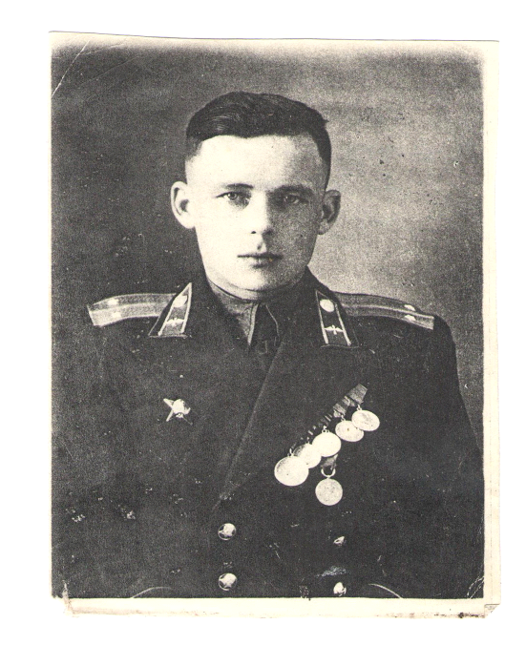
Мой прадедушка, Гримберг Александр Александрович, родился 16 ноября 1926 года в г. Калинине. Когда началась Великая Отечественная война с фашистской Германией, ему было 15 лет. К этому времени он окончил 7 классов средней школы, а потом поступил учиться в речной техникум в г. Горький. В 1942 году он окончил 1 курс техникума, но потом по семейным обстоятельствам с родителями переехал в
г. Дзержинск. Учёбу пришлось прервать и пойти работать слесарем на хлебозавод. В ноябре 1943 года, когда ему было 17 лет, его призвали в ряды Советской Армии и направили на учёбу в танковую школу. После окончания танковой школы, получив боевую технику, в сентябре 1944 года мой прадедушка был направлен на фронт. С сентября 1944 года по май 1945 года участвовал в боях в составе 1-го Белорусского фронта.

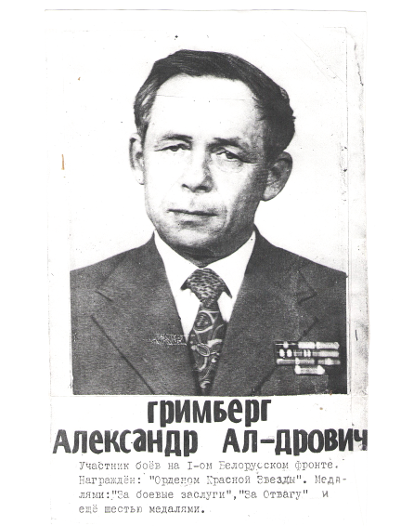

В годы Великой Отечественной Войны мой прадедушка, Александр Александрович, был танкистом. Сначала он был заряжающим на танке, потом механиком-водителем в экипаже танка Т-34, а чуть позже командиром экипажа.
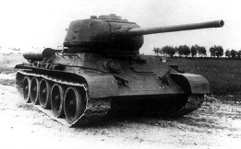
Танк Т-34

Два раза во время боёв фашисты подбивали его танк. Прадедушка был контужен, ранен в ногу и бок. Лежал в госпитале. Фашистов он громил до самого Берлина. Мой прадедушка был очевидцем массового применения мощных прожекторов при наступлении наших войск на Берлин. Прадедушка был участником форсирования водных рубежей рек Висла и Пилица в Польше, реки Одер в Германии. Он рассказывал, что переправлялись под сильным огнём противника по проваливающемуся тонкому льду, но участок земли на противоположном берегу реки Одер в районе Киницы отвоевали. С этого маленького кусочка земли 16 апреля 1945 года началось знаменитое наступление на Берлин. Мой прадедушка, Гримберг Александр Александрович, участвовал в прорыве обороны под Берлином. 2 мая Берлин полностью капитулировал и все с нетерпением ждали окончания войны 9 мая 1945 года прадедушка со своими товарищами радостными залпами орудий и стрельбой из ручного оружия праздновал нашу Победу над фашизмом.
В июне 1945 года Гримберг Александр Александрович участвовал в параде Победы на главной площади города Берлина - Александр-плац. Знамя Победы, которое развевалось на Рейхстаге в Берлине во время боёв, на параде торжественно пронесли наши прославленные воины Кантария, Егоров, Самсонов.
Прадедушка, Гримберг Александр Александрович, был награждён медалями и орденами за Победу в Великой Отечественной Войне. За прорыв обороны на реке Висла он был награждён медалью « За отвагу». За прорыв обороны на реке Одер и взятие Берлина был награждён орденом « Красная звезда» и медалью « За взятие Берлина» 2 мая 1945 года.

Выписки из приказов о награждении правительственными
наградами

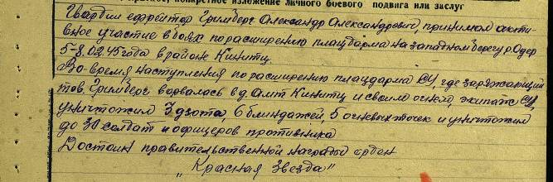

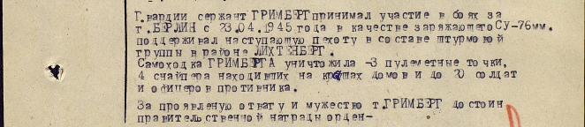

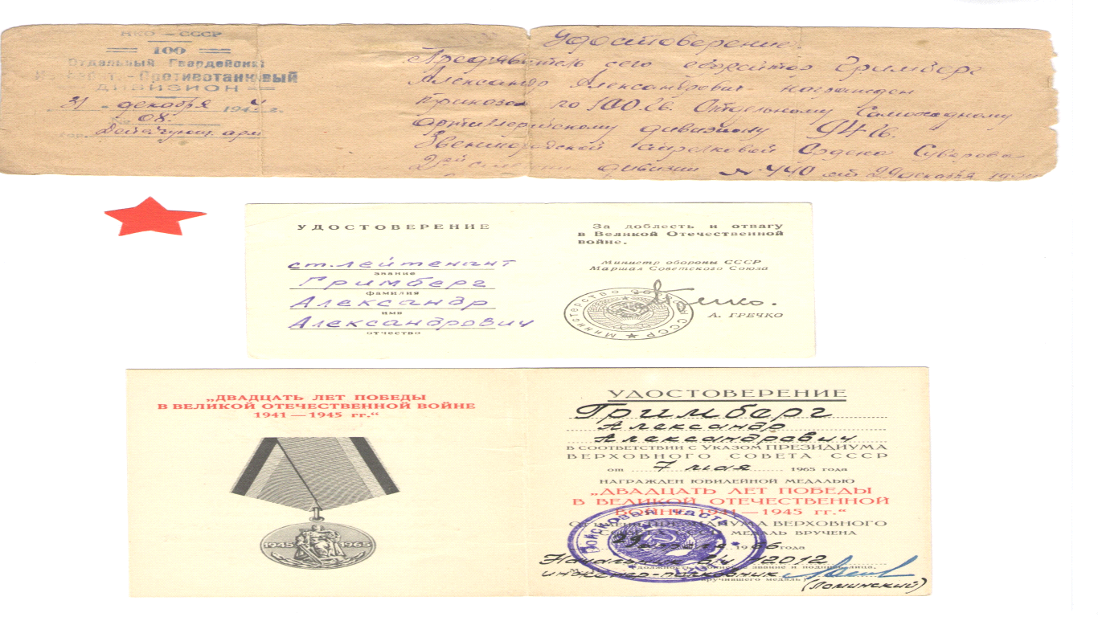

Прадедушка был также награждён медалями: «За боевые заслуги», «За освобождение Варшавы» 17 января 1945 года, « За победу над Германией в ВОВ 1941-1945г.г.» в 1946 году, «За Варшаву» в 1955 году, орденом "Отечественной Войны второй степени" в ознаименование 40-летия Победы и 8-ю юбилейными медалями.
После войны мой прадедушка ещё два года находился в Германии. Потом он три года учился в Военном Автомобильном училище в г.Орджоникидзе (ныне Владикавказ) и получил специальность офицера автомобильной службы.

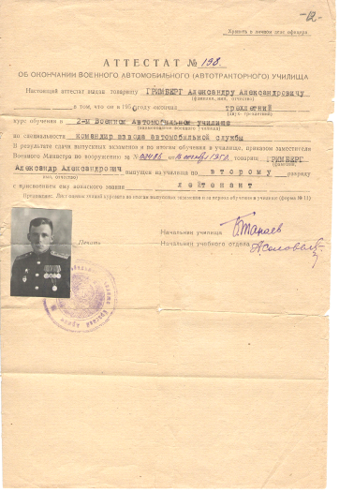

Потом прадедушка работал в воинских частях в городах Тула и Буй в должности командира автомобильного взвода и начальника гаража. Он женился. У него родились две дочери. В декабре 1956 года прадедушка, Гримберг Александр Александрович, демобилизовался из рядов Советской Армии и уехал жить в г.Орджоникидзе (ныне Владикавказ). В Снежинск мой прадедушка вместе с семьёй переехал в 1963 году и работал инженером- механиком в Управлении Автомобильного Транспорта (УАТе) 16 лет.
Его жизнь и работа всегда была связана с автомобилями.
Прадедушка был всегда душой компании, мастерски рассказывал анекдоты. Он любил охоту и рыбалку, любил плавать на лодке с мотором. Прадедушка занимался аквариумоводством и фотографией. У него были попугайчики и канарейки. Потом он заболел и в 51 год ушел на пенсию по состоянию здоровья. Я знаю его по фотографиям и рассказам бабушки Иры, его старшей дочери. Я люблю и горжусь своим прадедушкой, Гримбергом Александром Александровичем!!!
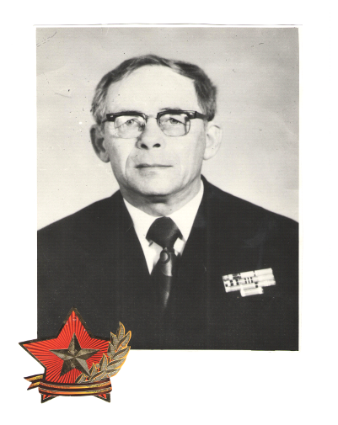
Авторы работы:
Анастасия Салтыкова ученица 3 «А» класса МБОУ СОШ № 117 г. Снежинск Челябинская область
Салтыкова Полина Владимировна, мама Насти

Давыденко Людмила Александровна, классный руководитель

